С 20.03 по 24.03.2023 г. в дошкольном учреждении реализуется
тема недели: " Быть здоровыми хотим".

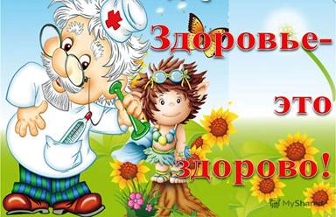

Для осуществления образовательной деятельности в семье по теме рекомендуем родителям:
- Познакомить детей с элементарными правилами безопасности дома; - Сделать книжку «Как я умываюсь», «Как я одеваюсь» Цель: закрепление последовательности этих процедур; - Провести беседу «Опасные предметы»; - Проводить игровые упражнения в домашних условиях: «Расскажем…, как складывать одежду перед сном», «Кто рукавчик не засучит, тот водичку не получит»; - Оформить «книжки-малютки» о здоровье; - Побеседовать о здоровом образе жизни в семье; - Изготовить семейные газеты «Я и мое здоровье», участие в празднике «День здоровья».

